APP搜索

ESPBlufi 下载测试，

源码

<https://github.com/EspressifApp/EspBlufiForiOS>

<https://github.com/EspressifApp/EspBlufiForAndroid>

协议说明：

<https://docs.espressif.com/projects/esp-idf/zh_CN/latest/esp32/api-guides/blufi.html>

测试：

1.串口 115200，

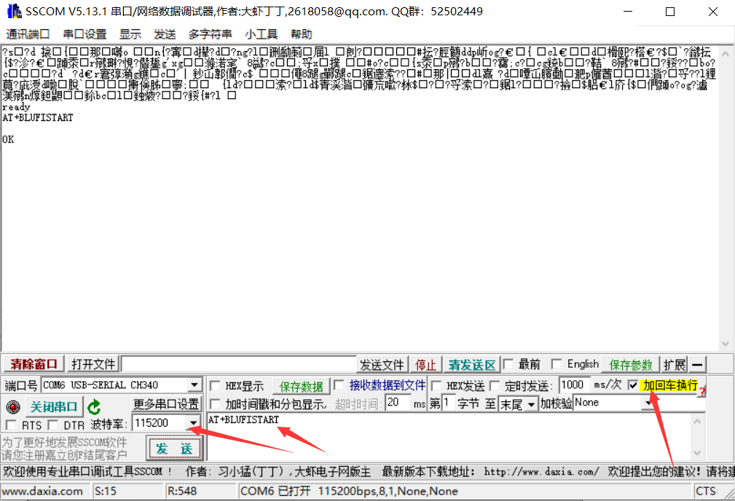

2.打开 EspBluFi

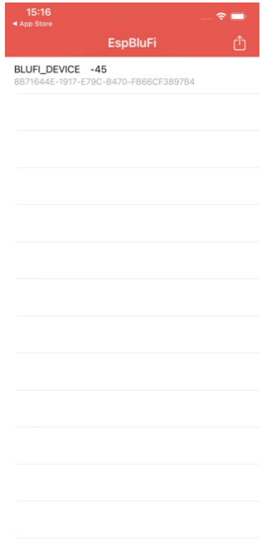

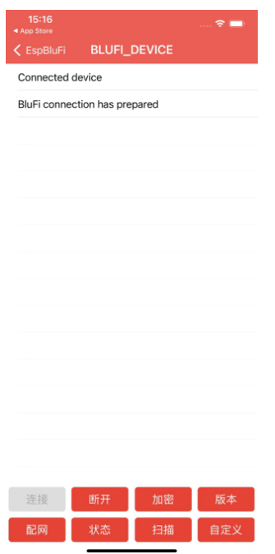

目前暂不支持加密功能，需要可以实际添加。